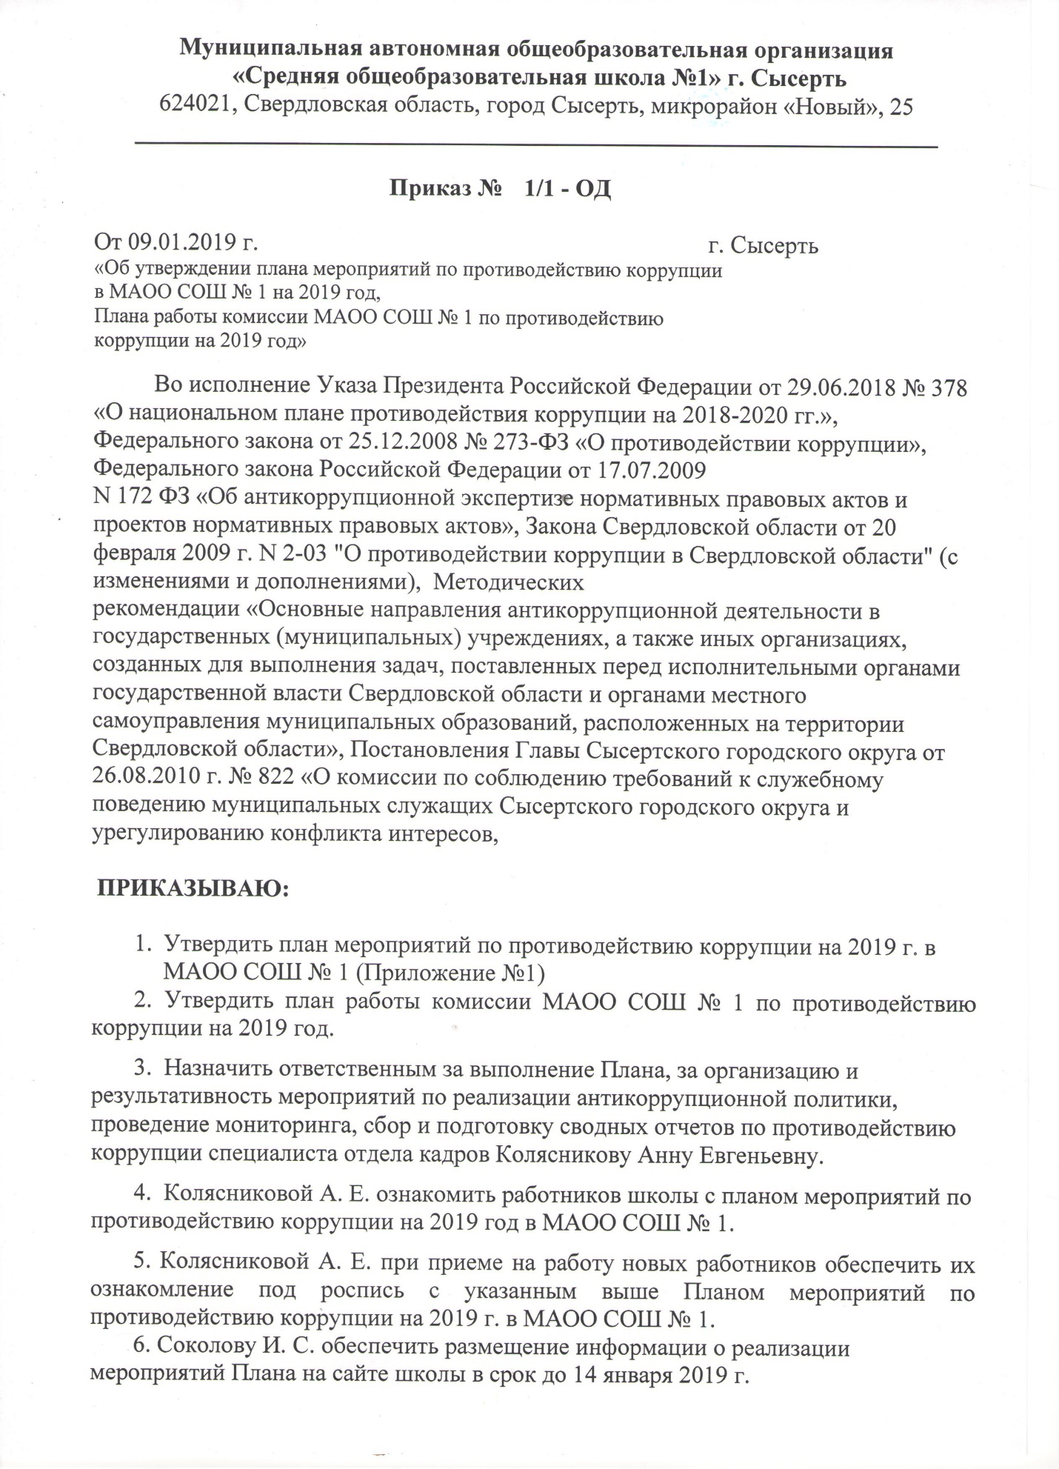

приложение 1
к приказу 1/1-ОД от 09.01.2019 г
План мероприятий по противодействию коррупции в муниципальной автономной общеобразовательной организации «Средняя общеобразовательная школа № 1» г. Сысерть
№  п/п | Мероприятия | Сроки проведения | должность  ответственного
Обеспечение права граждан на доступ к информации о деятельности МАОО СОШ № 1
1 | Доведение до родителей номера телефона директора школы для связи в целях выявления фактов вымогательства, взяточничества и других проявлений коррупции, а также для более активного привлечения общественности к борьбе с данными правонарушениями. | Постоянно | Директор школы
2 | Личный прием граждан директором школы | Постоянно | Директор школы
3 | Активизация работы по организации органов самоуправления, обладающий комплексом управленческих полномочий, в том числе по участию в принятии решения о распределении средств стимулирующей части фонда оплаты труда | Постоянно | Директор школы
4 | Соблюдение единой системы муниципальной оценки качества образования с использованием процедур:  - организация и проведение итоговой аттестации в форме ОГЭ, ЕГЭ для 9,11 классов;  - аттестация педагогов школы;  - мониторинговые исследования в сфере образования;  - статистические наблюдения;  - самоанализ деятельности школы;  - создание системы информирования управления образования, общественности о качестве образования в школе;  - соблюдение единой системы критериев оценки качества образования (результаты, процессы, условия)  - «развитие института общественного наблюдения;  - организация информирования участников ГИА и их родителей (законных представителей);  - определение ответственности должностных лиц, привлекаемых к подготовке и проведению ГИА за неисполнение, ненадлежащее выполнение обязанностей и злоупотребление служебным положением;  - обеспечение ознакомления участников ГИА с полученными ими результатами; | Май - июнь 2019 | Зам. директора по УВР
на 2019 год

 | - участие работников школы в составе ТЭК, предметных комиссий, конфликтных комиссий
5 | Систематический контроль за получением, учетом, хранением, заполнением и порядком выдачи документов государственного образца об основном общем и среднем общем образовании. | Постоянно | Директор школы
6 | Усиление контроля за осуществлением набора в первый класс. | Постоянно | Директор школы
7 | Информирование граждан об их правах на получение образования. | Постоянно | Директор школы
8 | Усиление контроля за недопущением фактов неправомерного взимания денежных средств с родителей (законных представителей). | Постоянно | Директор школы
9 | Организация систематического контроля за выполнением законодательства о противодействии коррупции в школе при организации работы по вопросам охраны труда | Постоянно | Директор школы
10 | Обеспечение соблюдений правил приема, перевода и отчисления обучающихся из МАОО СОШ № 1 | Постоянно | Директор школы
Обеспечение открытости деятельности МАОО СОШ № 1
1. | Дни открытых дверей в школе с целью ознакомление родителей с условиями поступления в школу и обучения в ней. | январь 2019 - 25 мая 2019 года | Директор школы Зам. директора по УВР
2. | Своевременное информирование посредством размещения информации на сайте школы | В течение года | Директор школы Зам. директора по ответственный за ведение сайта
3. | Размещение на информационных стендах школы контактных телефонов горячих линий, мини-плакатов социальной рекламы, направленных на профилактику коррупционного поведения | В течение года | специалист отдела кадров
4 | Модернизация нормативно-правовой базы деятельности школы, в том числе в целях совершенствования единых требований к обучающимся, законным представителям и работникам ОУ | Январь - март 2019 года | Директор школы специалист отдела кадров
5 | Усиление персональной ответственности работников школы за неправомерное принятие решения в рамках своих полномочий. | Постоянно | Директор школы
■ 6 | Рассмотрение вопросов исполнения законодательства о борьбе с коррупцией на совещаниях при директоре, педагогических советах | В течение года | специалист отдела кадров  директор  зам. директора
7 | Изучение проблемы коррупции в государстве в рамках тем учебной программы на уроках обществознания. | В течение года | Учителя обществознания
8 | Ознакомление обучающихся со статьями УК РФ о наказании за коррупционную | апрель 2019 года | Учителя обществознания

9 | деятельность  Выставка книг в библиотеке «Нет коррупции!» | Апрель 2019 | зав. библиотекой
10 | Диспут «Про взятку» (9-11 классы) | октябрь 2019 | Зам. директора по ВР
11 | Социологический опрос «Отношение учащихся школы к явлениям коррупции» | май 2019 | Зам. директора по ВР
12 | Серия классных часов «Открытый диалог» со старшеклассниками (8-11 кл.), подготовленных с участием обучающихся по теме антикоррупционной направленности:  -Потребности и желания.(1-4 класс). -Условия эффективного противодействия коррупции.  -Гражданское общество и борьба с коррупцией.  -Источники и причины коррупции. -Учащиеся против коррупции. | Февраль-май 2019 года | Зам. директора по УВР, специалист отдела кадров
13 | Проведение тематических классных часов, посвященных вопросам коррупции в государстве:(7-11 классы)  -Роль государства в преодолении коррупции.  -СМИ и коррупция. | В течение года | Педагог-психолог, Классные руководители.
14 | Конкурс среди учащихся на лучший плакат антикоррупционной направленности | Декабрь 2019 | Учитель ИЗО
15 | Организация и проведение к Международному дню борьбы с коррупцией (9 декабря) Недели борьбы с коррупцией:  - проведение классных часов и родительских собраний на тему «Защита законных интересов несовершеннолетних от угроз, связанных с коррупцией».  - анализ исполнения Плана мероприятий противодействия коррупции в МАОО СОШ № 1 | Декабрь 2019 | Зам. директора по ВР
 | Работа с педагогами
1.  2. | Корректировка планов мероприятий по формированию антикоррупционного мировоззрения обучающихся. | Постоянно | Зам. директора по ВР
 | Размещение на сайте ОУ правовых актов антикоррупционного содержания | Постоянно | Ответственный за ведение сайта ОУ
3. | Заседание ШМО классных руководителей «Работа классного руководителя по формированию антикоррупционного мировоззрения обучающихся» | Сентябрь 2019 | Зам. директора по ВР
4. | Анкетирование работников ОУ по вопросам коррупции | Ноябрь 2019 | Антикоррупционная  комиссия
 | Работа с родителями
1. | Размещение на сайте ОУ правовых актов антикоррупционного содержания | в течение года | Ответственный за ведение сайта ОУ
2. | Участие в публичном отчете школы | сентябрь | Директор школы

3. | День открытых дверей школы | апрель-май | Директор школы
4. | Родительские собрания по темам формирования антикоррупционного мировоззрения учащихся | в течение года | Зам. директора по ВР , заместитель директора по безопасности
5. | Круглый стол с участием администрации школы и родительской общественности по вопросу «Коррупция и антикоррупционная политика школы» | Декабрь 2019 | Директор школы
6. | Проведение социологического исследования среди родителей по теме «Удовлетворённость качеством образовательных услуг» | Июнь 2019 | Директор школы
7. | Привлечение родительской общественности для участия в работе жюри школьных конкурсов | В течение года | Родительский комитет

Приложение № 2
к приказу № 1/1-ОД от 09.01.2019 г.
План
работы комиссии муниципальной автономной общеобразовательной организации «Средняя общеобразовательная школа № 1» г. Сысерть по противодействию коррупции на 2019 год.
на 2019 год
№  п/п | Наименование  мероприятий | Срок  исполнения | Ответственный | Отметка о выполнении
1 | Утверждение плана антикоррупционных мероприятий учреждения на 2019 год | 1 квартал | Председатель  комиссии,  Члены комиссии
2 | Исполнение плана работы комиссии по противодействию коррупции на 2019 год | В течение года | Члены комиссии
4 | Проведение заседаний комиссии по противодействию коррупции | Не реже 1 раза в полугодии | Председатель комиссии, секретарь комиссии
5 | Размещение информации о работе комиссии по противодействию коррупции на официальном сайте и стенде образовательного учреждения | постоянно | Председатель комиссии, секретарь комиссии
6 | Информирование членов комиссии по противодействию коррупции об изменениях в антикоррупционном законодательстве РФ, Свердловской области, муниципальных правовых актов Сысертского городского округа | постоянно | Председатель комиссии, секретарь комиссии
7 | Организация проведения обучающих семинаров с работниками учреждения по вопросам противодействия коррупции | 4 квартал | Председатель комиссии, секретарь комиссии
8 | Анализ деятельности учреждения в целях выявления причин и условий, способствующих возникновению и распространению корруп- | 4 квартал | Председатель комиссии, секретарь комиссии

 | ции, в том числе на основании обращений граждан и информации, распространенной в средствах массовой информации
10 | Организация и проведение рабочих встреч с работниками учреждения по вопросам противодействия коррупции | 3,4 квартал | Председатель комиссии, секретарь комиссии
11 | Координация и совершенствование деятельности учреждения по предупреждению коррупции. Анкетирование работников по вопросам коррупции | постоянно | Председатель комиссии, секретарь комиссии
12 | Рассмотрение результатов работы комиссии по противодействию коррупции | 4 квартал | Председатель комиссии, секретарь комиссии
13 | Утверждение плана работы комиссии по противодействию коррупции на 2020 год | 4 квартал | Председатель комиссии, секретарь комиссии

